BAZÁREK ŠKOLNÍCH VĚCÍ A VĚCÍ DO ŠKOLEK
Na školní rok 2018/2019
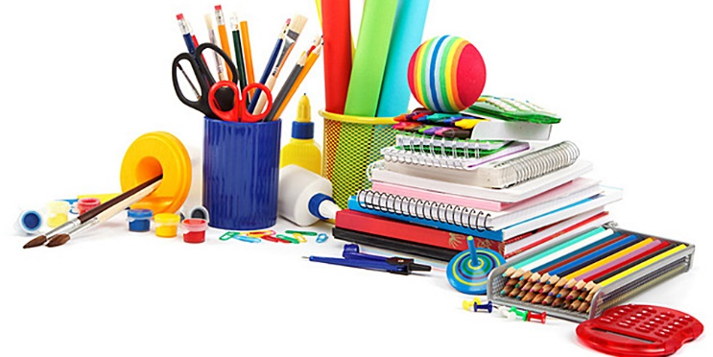

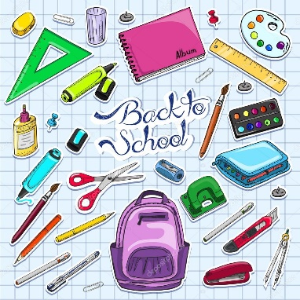
Pomozte rodinám v nouzi, aby jejich děti měly potřebné vybavení do škol a školek.

DARUJTE ŠKOLNÍ POTŘEBY:
Školní tašky, batůžky, bačkory, cvičky, psací potřeby – pastelky, pera, tužky, propisky, vodovky, tempery, lepidla, sešity, desky, rýsovací pomůcky, obaly, desky, holiny, pláštěnky, sáčky na boty, deštník, boxy na svačinu, láhev na pití, kartáčky na zuby, zubní pasty, kelímky apod.

Případné dary přijímáme ve středisku Naděje v Dlouhé 25a, Jablonec nad Nisou.
Každou středu od 14-17 hod nebo po telefonické domluvě možno i jindy.

Za Vaši pomoc předem děkujeme.

Neváhejte kontaktovat terénní sociální pracovnice
Bc. Vendulu Mastníkovou, DiS., 732 332 097
Šárku Čermákovou, DiS., 732 332 241
Bc. Lucii Kretschmerovou, 732 332 274

